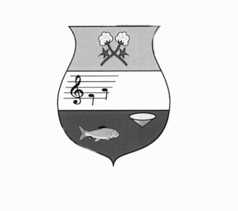


ESTADO DO RIO GRANDE DO NORTE
CÂMARA MUNICIPAL DE SÃO JOÃO DO SABUGI – RN

CASA LEGISLATIVA APRÍGIO PEREIRA DE ARAÚJO

CGC: (MF) 08 221 145/0001 - 24

Rua José Maria – 57- Centro - CEP 59.310-000 -Tel. 3425-2291

Portaria nº 013/2011

TESOURARIA

